|  |  |  |  |  |  |  |
| --- | --- | --- | --- | --- | --- | --- |
| 3 |  | Name: | Klasse: | Datum: | KV01 |  |
|  |  | | | |  |

3 Erstelle eine Skizze zu Luftmassen und Winden über Afrika für den September. Vergleiche dazu zuerst die Lufbewegungen in den Tropen der Monate Juli, März/September und Dezember (Grafik 1).

Zeichne dann die Passtatwinde und Niederschläge in die Karte 2 B ein.

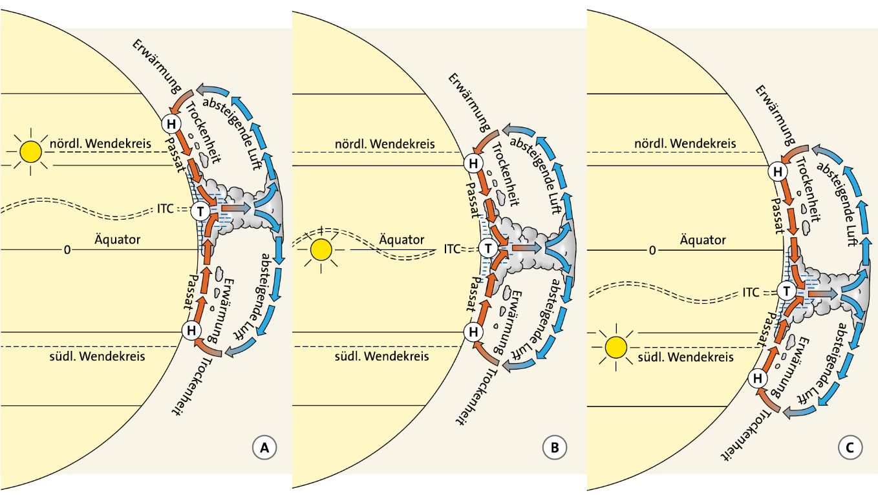  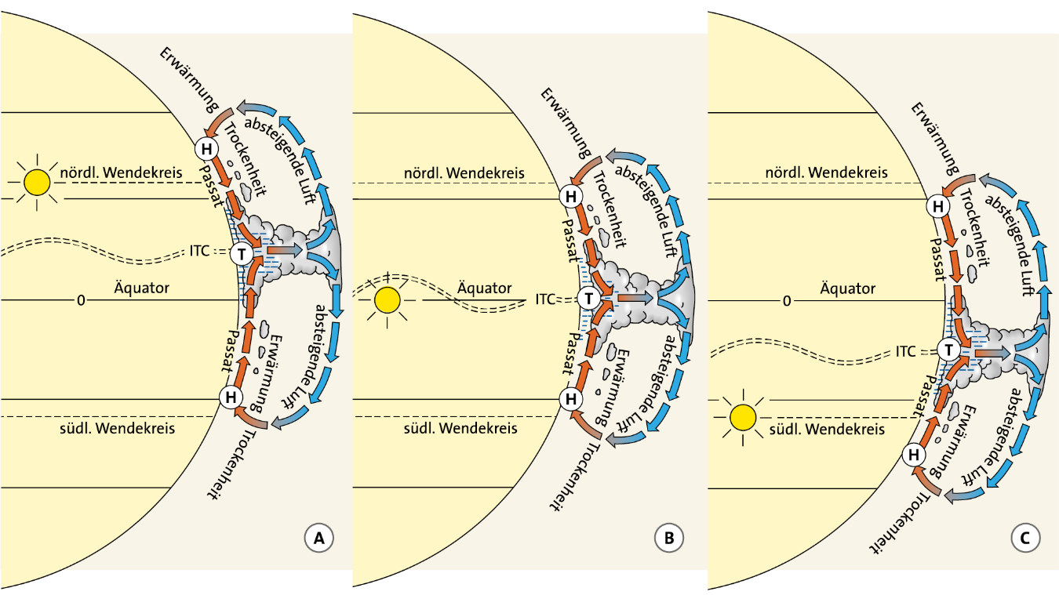  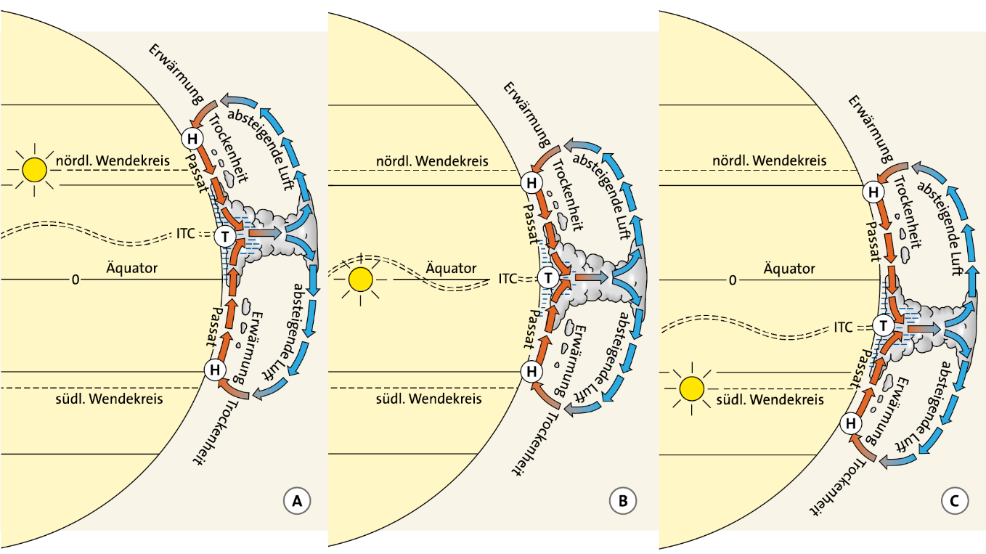

1 Luftbewegungen in den Tropen: A-Juli; B-März und September; C-Dezember

Ein Bild, das Karte enthält.

2 Niederschläge in Afrika: A-Juli; B-März und September; C-Dezember